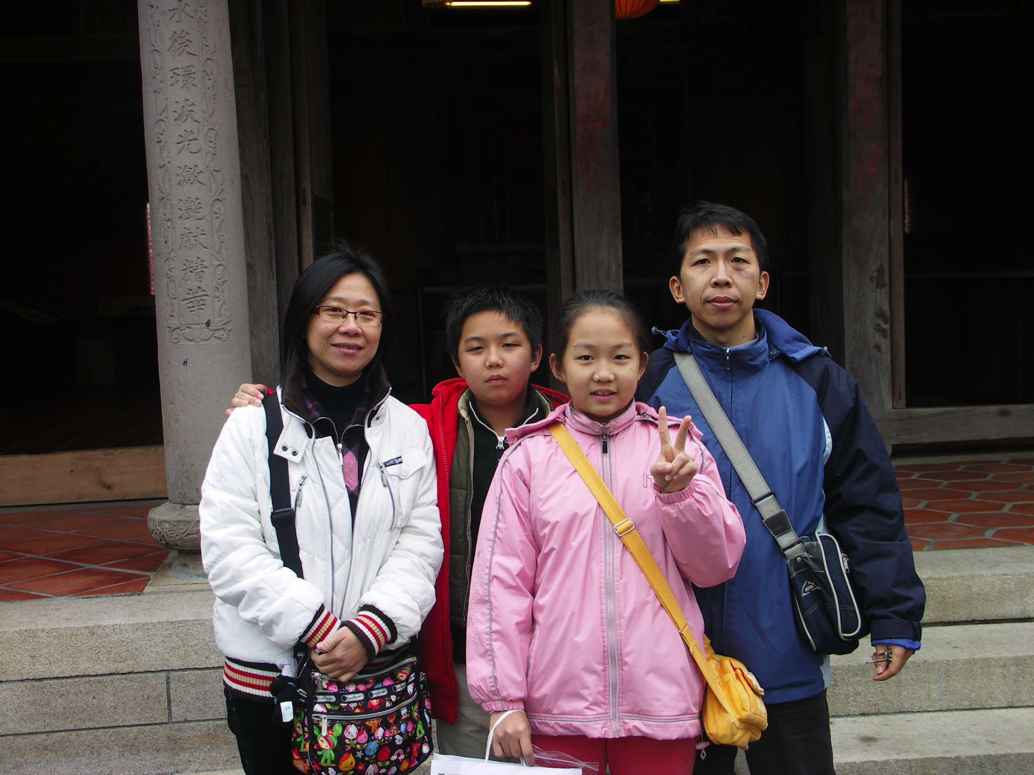
我家有英俊瀟灑的紳士、溫柔美麗的天使和調皮搗蛋的維尼熊，還有鬼靈精的小精靈，我們是最幸福的一家人，我也是最幸福的小孩，爸爸、媽媽和哥哥，我最～愛你們了！

